**CholestControl z Norska udrží správnou hladinu cholesterolu**

**CholestControl z Norska udrží hladinu cholesterolu**

**CholestControl udrží hladinu cholesterolu**

**Cholesterol pod kontrolou s CholestControl!**

* **CholestControl** je nový doplněk stravy pro udržení hladiny cholesterolu
* **CholestControl** je moderní doplněk stravy dle norské receptury
* Obsahuje **800 mg fytosterolů**, vitamíny B1, B3 a B6 a rybí olej s omega-3, EPA a DHA
* Důležitý pro **tvorbu červených krvinek** a metabolickou výměnu
* **Obsahuje** rybí olej z mořských ryb a rostlinné steroly
* **Podporuje** stabilní hladinu cholesterolu v krvi a zdravou funkci srdce
* **Zvyšuje** "hodný" a blokuje "špatný" cholesterol

*Společnost* ***NaturaMed Pharmaceuticals*** *s.r.o. uvádí na trh nový doplněk stravy* ***CholestControl****. Podporuje stabilní hladinu cholesterolu v krvi. Obsahuje 800 mg fytosterolů, které jsou důležité pro udržení zdravé hladiny cholesterolu v krvi. Dále obsahuje vitamíny B1, B3 a B6 a rybí olej s omega-3, EPA a DHA pro zdravé funkce srdce a cirkulaci krve.*

**CholestControl** je nový, moderní doplněk stravy vyrobený dle norské receptury. Jeho ingredience byly pečlivě vybrány, aby podporovaly stabilní hladinu cholesterolu v krvi. Je prospěšný pro zdravou funkci srdce a cirkulaci krve.

**Rostlinné steroly** pomáhají udržovat správnou hladinu cholesterolu v krvi. Deklarovaný přínos se dostaví při užívání alespoň 800 mg denně.

**EPA a DHA** přispívají ke zdravé činnosti srdce. Deklarované přínosy nastávají při užívání 250 mg EPA a DHA denně. Vitamín B1 přispívá ke zdravé činnosti srdce.

**Vitamín B6** přispívá k normální tvorbě červených krvinek.

**Rostlinné steroly jsou klíčové. Tzv** fytosteroly, svou strukturou a velikostí připomínají cholesterol. Díky tomu v trávicím traktu snižují jeho vstřebávání. To má za následek snížení úrovně cholesterolu v krvi.

**Fytosteroly** podporují a doplňují "dobrý" cholesterol a tím pádem snižují úrovně "špatného" cholesterolu. Zároveň vysoký obsah nenasycených mastných kyselin z mořských ryb pomáhá udržovat zdravou celou kardiovaskulární soustavu a skupina vitamínů B podporuje metabolickou výměnu.

**Podle výzkumu společnosti STEM/MARK** z května 2021 se více než polovina Čechů domnívá, že problémy s cholesterolem trápí pouze 40 % populace. Ve skutečnosti se to jedná o 70% Čechů.

**Společnost NaturaMed**

je jednou z největších společností působících na českém trhu v oblasti potravinových doplňků. Na trhu podniká 16 rokem. V prodeji omega-3 je na českém a slovenském trhu lídrem. Společnost NaturaMed má ve svém portfoliu 12 produktů a v letošním roce uvede na trh další tři produkty.

**Pro doplňující informace prosím kontaktujte:**  
Jan Řepa  
PR Manager  
Tel.: +420 775 869 139  
E-mail: [honza@naturamed.cz](mailto:honza@naturamed.cz)

**Fotografie k tématu**

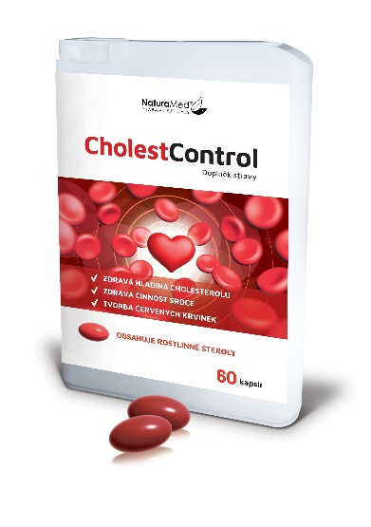

Zdroj: NaturaMed